|  |
| --- |
| giisi – programación avanzada |
| PROYECTO FINAL PROGRAMACIÓN AVANZADA |
| INFORME DE LA APLICACIÓN |
|  |
| **Equipo 7 – Patricia Jiménez, Julieta Lauricella, Esmir Acosta** |
| **19/01/2015** |

|  |
| --- |
|  |



Contenido

1. Descripción de la aplicación 3

1.1. Temática 3

1.2. Características 3

1.3. Requerimientos 4

2. Descripción del funcionamiento 5

2.1. Comprar un libro: 5

2.2. Administración: 6

3. Diagrama entidad-relación 7

4. Descripción de la base de datos 8

4.1. Libros 8

4.2. Usuarios 8

4.3. Carro 9

4.4. Ventas 9

4.5. Mensajes 10

4.6. Noticias 10

5. Extras 11

5.1. HTML5 11

5.2. CSS responsive 11

5.3. JQuery 12

5.4. Google traductor 12

5.5. Paypal 12

5.6. Manipulación de ficheros 13

5.7. Envío de correos electrónicos 13

5.8. Generación de pdf 13

5.9. Paginación 13

5.10. Redes Sociales 13

5.11. Búsqueda 13

5.12. Comunidad 14

5.13. Favicon 14

6. Casos de prueba 14

6.1. Correo electrónico 14

6.2. Pagos con paypal 15

6.3. Arreglos CSS 16

# Descripción de la aplicación

# Temática

Nuestra aplicación consiste en una plataforma virtual dedicada en su mayoría a la venta de libros. Además proporciona un espacio de intercambio de libros electrónicos entre los usuarios, así como un foro para sus discusiones.

# Características

Nuestra aplicación permite a los usuarios comprar libros online de manera rápida y sencilla. Además, cuando un usuario de nuestro sistema ha subido a nuestra plataforma un libro electrónico, este usuario se convierte de manera automática en un usuario con el privilegio de poder acceder a los demás libros electrónicos que han subido el resto de usuarios.

También cuenta con un apartado de noticias, las cuales pueden ser administradas por un usuario con privilegios para ello.

Para que todo esto quede aún más claro, se detalla a continuación un esquema de los distintos tipos de usuario que permite nuestra aplicación, y de los permisos que poseen cada uno:

|  |  |  |  |  |
| --- | --- | --- | --- | --- |
| TIPOS DE USUARIO: | INVITADO | USER | AUTOR | ADMIN |
| Navegar por la web | C:\Users\patricia\Desktop\check.png | C:\Users\patricia\Desktop\check.png | C:\Users\patricia\Desktop\check.png | C:\Users\patricia\Desktop\check.png |
| Ver los libros | C:\Users\patricia\Desktop\check.png | C:\Users\patricia\Desktop\check.png | C:\Users\patricia\Desktop\check.png | C:\Users\patricia\Desktop\check.png |
| Ver las noticias | C:\Users\patricia\Desktop\check.png | C:\Users\patricia\Desktop\check.png | C:\Users\patricia\Desktop\check.png | C:\Users\patricia\Desktop\check.png |
| Ver el foro | C:\Users\patricia\Desktop\check.png | C:\Users\patricia\Desktop\check.png | C:\Users\patricia\Desktop\check.png | C:\Users\patricia\Desktop\check.png |
| Contactar con nosotros | C:\Users\patricia\Desktop\check.png | C:\Users\patricia\Desktop\check.png | C:\Users\patricia\Desktop\check.png | C:\Users\patricia\Desktop\check.png |
| Comprar libros |  | C:\Users\patricia\Desktop\check.png | C:\Users\patricia\Desktop\check.png | C:\Users\patricia\Desktop\check.png |
| Escribir en el foro |  | C:\Users\patricia\Desktop\check.png | C:\Users\patricia\Desktop\check.png | C:\Users\patricia\Desktop\check.png |
| Ver los ebooks |  |  | C:\Users\patricia\Desktop\check.png | C:\Users\patricia\Desktop\check.png |
| Subir un ebook |  | C:\Users\patricia\Desktop\check.png | C:\Users\patricia\Desktop\check.png |  |
| Introducir un libro nuevo |  |  |  | C:\Users\patricia\Desktop\check.png |
| Borrar un libro |  |  |  | C:\Users\patricia\Desktop\check.png |
| Borrar un ebook |  |  |  | C:\Users\patricia\Desktop\check.png |
| Introducir una noticia nueva |  |  |  | C:\Users\patricia\Desktop\check.png |
| Borrar una noticia |  |  |  | C:\Users\patricia\Desktop\check.png |

La mayoría de las opciones que posee el administrador estarán en un apartado aparte exclusivo para este.

# Requerimientos

Nuestra aplicación cuenta con una base de datos. Esta base de datos contiene 6 entidades distintas para que la aplicación funcione correctamente.

Desde la plataforma virtual se pueden realizar las operaciones CRUD sobre ellas, pidiendo como requisito para muchas ser un usuario logado en el sistema con permisos de administrador.

Una de las características de nuestra aplicación es poder subir libros electrónicos que se alojarán en nuestro servidor. Como condición a esto, estos ficheros deberán tener una extensión .pdf y no pesar más de 5Mb.

A la hora de añadir más libros desde el apartado de Administración, las imágenes que se suban de estos (las portadas de los libros) deberán ser en formato .jpg.

Las contraseñas de los usuarios serán almacenadas con cifrado SHA256 para mayor seguridad de ellos.

Los libros los podrán comprar solo aquellos usuarios registrados en nuestro sistema y se podrán pagar única y exclusivamente a través de una cuenta ‘Paypal’, siendo rechazado cualquier otro método de pago.

# Descripción del funcionamiento

Un esquema general de nuestra web lo podríamos plasmar de la siguiente manera:

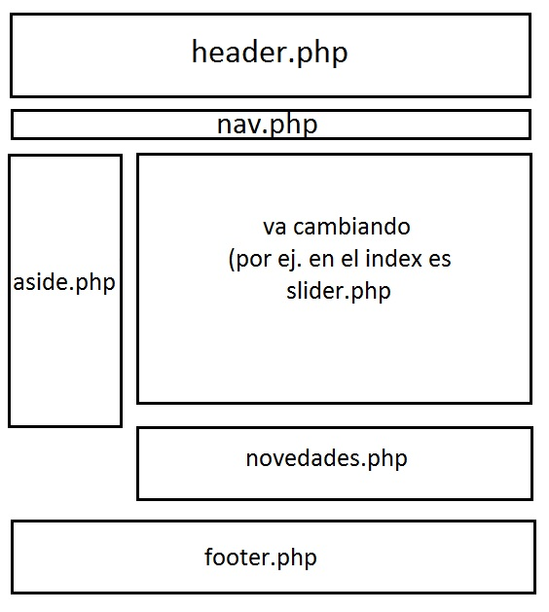

Cada página principal de la web tiene un include a estos ficheros especificados en la imagen. El único que cambiaría según el contenido sería el central. Además, el header también cambia, ya que según si un usuario ha iniciado sesión y de qué tipo es, se mostrarán unas opciones u otras en el menú superior de la derecha.

Cada fichero es nombrado según su función. Para entender mejor cada fichero detallamos a continuación el recorrido de nuestra web sobre ellos para cada una de las acciones importantes siguientes:

# Comprar un libro:

En el menú libros se muestran todas las portadas de los libros disponibles que hay con sus precios. Al pichar sobre cada libro, se muestra el libro detallado con todos sus datos y un botón para añadirlo a la cesta. El recorrido de los ficheros hasta este punto sería:

* libros.php (contiene un include a consultarlibros.php)
  + consultarlibros.php (contiene un enlace a detallarlibro.php)
  + detallarlibro.php (contiene un include a librodetallado.php)
    - librodetallado.php (contiene un form con un botón que lleva a carro.php)
    - carro.php (contiene un include a consultarcarro.php)
      * consultarcarro.php : este contiene todos los libros añadidos y la opción de borrar el carro (borrarcarro.php) o aceptar la compra (paypal ipn.php)

# Administración:

Cuando te logas como un usuario administrador, el menú superior de la derecha te muestra la opción de ‘Administrar’. Al pinchar sobre el nos dirigimos al fichero administración.php, que contiene las opciones de ‘Borrar usuario existente’, ‘Añadir un libro’, ‘Borrar un libro’, ‘Escribir una noticia’.

* borrarusuario.php (contiene un include a adminuser.php)
  + adminuser.php (contiene un form que lleva a borrarusuariodelete.php y un include listarusuarios.php que te muestra todos los usuarios registrados en el sistema.)
  + borrarusuariodelete.php (contiene un include que lleva a adminuserdelete.php)
    - adminuserdelete.php : se conecta con la base de datos y borra el usuario introducido si no ha dado ningún fallo.
* agregarlibro.php (contiene un include a adminlibroa.php)
  + adminlibroa.php (contiene un form que lleva a agregarlibroinsert.php)
  + agregarlibroinsert.php : inserta el libro en la base de datos si todo ha ido correctamente.
* borrarlibro.php (contiene un include a adminlibrob.php)
  + adminlibrob.php (contiene un form que lleva a borrarlibrodelete.php)
  + borrarlibrodelete.php (contiene un include que lleva a adminlibrodelete.php)
    - adminlibrodelete.php : borra el registro del libro en la base de datos y la imagen de la portada del servidor.
* agregarnoticia.php (contiene un form que lleva a confirmacionnoticia.php y un javascript comprobarnoticia.js que verifica los campos)
  + confirmacionnoticia.php : guarda la noticia en la base de datos para que asi se muestre en noticias.php

# Diagrama entidad-relación

Nuestra base de datos tiene 6 tablas. Estas son:

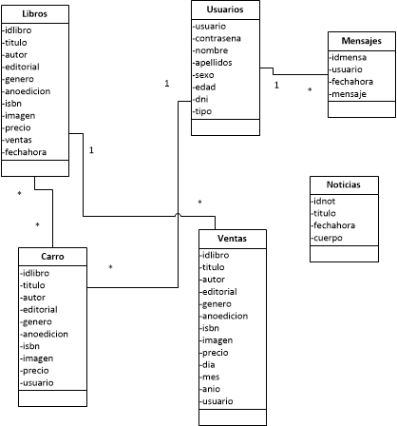

* **Usuarios**: contiene todos los datos de ellos y el tipo de usuario que son.
* **Libros**: contiene los datos que posee un libro así como el nombre de su imagen en el servidor, el número de ventas realizadas en él y la fecha de creación en la base de datos para poder sacar de aquí las novedades de la web.
* **Carro**: tiene los campos de los datos de los libros y el usuario que lo está comprando.
* **Ventas**: contiene los datos de los libros vendidos y el usuario que los compró.
* **Mensajes**: contiene los mensajes del foro y el usuario que los escribió.
* **Noticias**: contiene el titulo y la noticia, así como la fecha de creación de ella para mostrarlas en orden de las más recientes.

# Descripción de la base de datos

Aquí se detallan los atributos de cada tabla de nuestra base de datos.

# Libros

El código SQL correspondiente a esta tabla seria:

"CREATE TABLE libros(idlibro INT PRIMARY KEY NOT NULL AUTO_INCREMENT, titulo VARCHAR(100) NOT NULL, autor VARCHAR(50) NOT NULL, editorial VARCHAR(30) NOT NULL, genero VARCHAR(20) NOT NULL, anoedicion INT(4) NOT NULL, isbn VARCHAR(30) NOT NULL, imagen VARCHAR(50) NOT NULL, precio FLOAT NOT NULL,ventas FLOAT NOT NULL,fechahora DATETIME NOT NULL);";

* idlibro: identificador de cada libro. No puede ser nulo y se autoincrementa.
* titulo: el titulo de cada libro. No nulo y tipo varchar.
* autor: el autor de cada libro. No nulo y tipo varchar.
* editorial: la editorial de cada libro. No nulo y tipo varchar.
* género: el género de cada libro. No nulo y tipo varchar.
* anoedicion: el año de edición del libro. No nulo y tipo entero.
* isbn: el isbn del libro. No nulo y tipo varchar.
* imagen: nombre de la imagen de la portada que está alojada en el servidor. No nula y tipo varchar.
* precio: el precio de cada libro. No nulo y tipo float.
* ventas: el número de veces que se ha vendido ese libro. No nula y tipo float.
* fechahora: la fecha en la que se registro el libro en la base de datos. No nula y tipo datetime.

# Usuarios

El código correspondiente a esta tabla sería:

"CREATE TABLE usuarios(usuario VARCHAR(10) PRIMARY KEY NOT NULL, contrasena VARCHAR(600) NOT NULL, nombre VARCHAR(30) NOT NULL, apellidos VARCHAR(70), sexo VARCHAR(6) NOT NULL, edad VARCHAR(10) NOT NULL, dni VARCHAR(10) NOT NULL, tipo VARCHAR(15) NOT NULL);";

* usuario: el Nick de usuario, este es primary key ya que es único.
* contraseña: la contraseña del usuario. Se almacena en forma de hash y por eso tiene tanto tamaño en varchar.
* nombre: nombre del usuario. No nulo y tipo varchar.
* apellidos: apellidos del usuario. No nulo y tipo varchar.
* sexo: género del usuario. No nulo y tipo varchar porque se almacena en forma de fecha de nacimiento.
* edad: edad del usuario. No nulo y tipo varchar.
* dni: dni del usuario. No nulo y tipo varchar.
* tipo: indica el tipo de usuario que es en el sistema. No nulo y tipo varchar.

# Carro

El código correspondiente a esta tabla sería:

"CREATE TABLE carro(idlibro INT PRIMARY KEY NOT NULL AUTO_INCREMENT, titulo VARCHAR(100) NOT NULL, autor VARCHAR(50) NOT NULL, editorial VARCHAR(30) NOT NULL, genero VARCHAR(20) NOT NULL, anoedicion INT(4) NOT NULL, isbn VARCHAR(30) NOT NULL, imagen VARCHAR(30) NOT NULL, precio FLOAT NOT NULL, usuario VARCHAR(10) NOT NULL);";

* idlibro: el id del libro al que hace referencia.
* titulo: título del libro al que hace referencia.
* autor: autor del libro al que hace referencia.
* editorial: editorial del libro al que hace referencia.
* genero: genero del libro al que hace referencia.
* anoedicion: año de edición del libro al que hace referencia.
* isbn: isbn del libro al que hace referencia.
* imagen: nombre de la imagen almacena en el servidor del libro al que hace referencia.
* precio: precio del libro al que hace referencia.
* usuario: usuario que va a comprar ese libro.

# Ventas

El código correspondiente a esta tabla sería:

"CREATE TABLE ventas(idlibro INT PRIMARY KEY NOT NULL AUTO_INCREMENT, titulo VARCHAR(100) NOT NULL, autor VARCHAR(50) NOT NULL, editorial VARCHAR(30) NOT NULL, genero VARCHAR(20) NOT NULL, anoedicion INT(4) NOT NULL, isbn VARCHAR(30) NOT NULL, imagen VARCHAR(30) NOT NULL, precio FLOAT NOT NULL, dia FLOAT NOT NULL, mes FLOAT NOT NULL, anio FLOAT NOT NULL,usuario VARCHAR(10) NOT NULL);";

* idlibro: el id del libro al que hace referencia.
* titulo: título del libro al que hace referencia.
* autor: autor del libro al que hace referencia.
* editorial: editorial del libro al que hace referencia.
* genero: genero del libro al que hace referencia.
* anoedicion: año de edición del libro al que hace referencia.
* isbn: isbn del libro al que hace referencia.
* imagen: nombre de la imagen almacena en el servidor del libro al que hace referencia.
* precio: precio del libro al que hace referencia.
* dia: dia en el que fue vendido el libro al que hace referencia.
* mes: mes en el que fue vendido el libro al que hace referencia.
* anio: año en el que fue vendido el libro al que hace referencia.
* usuario: nombre de usuario de quién lo compró.

# Mensajes

El código correspondiente a esta tabla sería:

"CREATE TABLE mensajes(idmensa INT AUTO_INCREMENT PRIMARY KEY NOT NULL, usuario CHAR(30) NOT NULL,fechahora DATETIME NOT NULL, mensaje TEXT NOT NULL);";

* idmensa: identificador del mensaje. No nulo y autoincrementado.
* usuario: nombre de usuario de quién lo escribió.
* fechahora: fecha y hora en la que se publicó el mensaje del foro.
* mensaje: cuerpo del mensaje del foro. Tipo texto y no nulo.

# Noticias

El código correspondiente a esta tabla sería:

"CREATE TABLE noticias (idnot INT AUTO_INCREMENT PRIMARY KEY NOT NULL, titulo VARCHAR(100) NOT NULL,fechahora DATETIME NOT NULL, cuerpo VARCHAR(1000) NOT NULL);";

* idnot: identificador de cada noticia. No nulo y autoincrement.
* titulo: titulo de la noticia. No nula y tipo varchar.
* fechahora: fecha y hora en la que sea introducido la noticia en la base de datos.
* cuerpo: cuerpo de la noticia. Debe ser grande y no nulo.

# Extras

En este punto abarcaremos los temas extras tratados en nuestra aplicación.

# HTML5

Utilizamos las etiquetas:

* <header>: En esta etiqueta metemos la cabecera de la página, como el menú superior y logo.
* <nav> : Define una sección que solamente contiene enlaces de navegación
* <aside>: Define algunos contenidos de interés adicional de la página. En nuestro caso aparecen dos cajas con los libros más vendidos y las últimas compras.
* <footer>: Define el pie de una página o sección. Usualmente contiene un mensaje de derechos de autoría, algunos enlaces a información legal o direcciones para dar información de retroalimentación. En nuestro caso, aparecen enlaces a contacto, ayuda, redes sociales y traductor de página.
* <figure>: Representa una figura ilustrada como parte  del documento.
* <figcaption>: Representa la leyenda de una figura.

# CSS responsive

El estilo de nuestra web está dotado de ser responsive, se adapta perfectamente a cada pantalla. Esto es logrado gracias a poseer 4 hojas de estilo diferentes y una cabecera que identifica el tamaño de la pantalla del usuario. Todo ha sido elaborado a mano, sin recurrir a ningún framework. Los ficheros correspondientes a esta tarea son:

* cabecera.php : está en forma de include en todas las páginas. Tiene una hoja de estilos global para todos los tamaños llamada style.css y después tres distintas que se muestran según el parámetro media que recoge el tamaño de la pantalla.
* style.css : hoja de estilos que se aplica a todas las pantallas.
* escritorio.css : hoja de estilos que se aplica a las pantallas grandes.
  + media="screen and (min-width: 901px)"
* tablet.css : hoja de estilos que se aplica a las pantallas medianas de tablets.
  + media="screen and (min-width: 441px) and (max-width: 900px)"
* movil.css : hoja de estilos que se aplica a las pantallas pequeñas de móviles. También se aplica si en un navegador de una pantalla más grande achicamos la pantalla
  + media="handheld, screen and (max-device-width: 440px), screen and (max-width: 440px)"

Todo esto logra que la navegación sea cómoda y bonita visualmente en cualquier dispositivo.

# JQuery

Además de utilizar javascript, también hemos utilizado las librerías de JQuery para pequeñas cosas.

* Una de ellas es el slider principal. Este slider posee tres imágenes en un menú. Estas imágenes se les proporciona la propiedad css de visibility none a través de JQuey y después se van mostrando de una en una, poniendo la anterior a oculta y la siguiente con efecto de aparición ‘fadeIn’ de 5000 milisegundos.
* Otra por ejemplo ofrece al usuario la visualización única de la noticia elegida por medio de un click en el titulo de ella. Por defecto están todas a ‘hide’ y al pinchar en el titulo se hace un ‘toggle’ que al volver a pinchar en él se esconde.
* Todos los formularios tienen validaciones con JQuery y Javascript.

# Google traductor

En el footer añadimos un plugin de Google para traducir la página completa a cualquier idioma mediante un select.

# Paypal

Para la realización del pago sobre la compra efectuada de nuestros libros hemos implementado la plataforma de paypal. Para ello, hemos usado una de nuestras cuentas paypal personales y nos hemos ido a la página de desarrolladores <https://developer.paypal.com> . Ahí nos hemos logado con nuestro usuario y contraseña de paypal y nos hemos ido a la opción ‘Dashboard’. En el menú de la izquierda, en el apartado ‘SandBox’ le hemos dado a ‘Accounts’ y ahí nos aparecen dos cuentas, una personal para realizar las compras de prueba y otra de empresa para recibir las compras de prueba.

Luego nos hemos descargado un fichero de internet para procesado estas compras y hemos adaptado nuestro carrito de venta para ello. Hemos indicado nuestra cuenta de empresa y hemos realizado las pruebas con la de tipo personal. Todo funciona correctamente.

# Manipulación de ficheros

Para incluir algo mas no visto en la asignatura hemos hecho nuestro apartado de ‘Ebooks’. Nuestra aplicación permite subir ficheros al servidor para luego mostrar el contenido de esas carpetas y así poder descargar esos pdfs subidos.

# Envío de correos electrónicos

En nuestra área de contacto hemos incluido un formulario para poder recibir correos de los clientes. Estos correos llegan a nuestra cuenta de correos oficial [info@todoletras.comuv.com](mailto:info@todoletras.comuv.com) creada en nuestro host gratuito. Para ello hemos utilizado la función mail() de php y le hemos dado un diseño bonito al correo recibido.

# Generación de pdf

En el área privada de cada usuario (Mi cuenta), está la opción ‘Consultar mis compras’. Esta te muestra todos los libros comprados por el usuario logado en el sistema. Por cada libro comprado se puede descargar su factura correspondiente, generándose un pdf automáticamente con los datos de este.

# Paginación

Añadimos una paginación al resultado de la consulta que lee todos los libros de la base de datos en orden descendente por título. Mostramos un total de 10 resultados por página y una botonera debajo para navegar entre ellas. Lo implementamos haciendo uso de enlaces tipo get de la forma href=”...?pagina=num”

# Redes Sociales

Creamos un Facebook y un Twitter para la empresa y añadimos sus enlaces en el footer.

<https://www.facebook.com/profile.php?id=100008911776444>

<https://twitter.com/TodLetras>

# Búsqueda

Implementamos una búsqueda dentro de la página en la que se puede detallar si s busca:

* Todo
* Titulo
* Autor
* Editorial
* Año edición
* ISBN

También nos da resultado en aquellos libros que contengan la cadena insertada gracias a la consulta de base de datos utilizando LIKE %lorem%

# Comunidad

Implementamos una especie de foro o comunidad para que los usuarios puedan comentar entre ellos sobre algún tema.

# Favicon

Insertamos un favicon.ico para que aparezca el logo de nuestra web en la pestaña del navegador.

# Casos de prueba

A continuación detallaremos algunos de los casos de prueba realizados para comprobar que la aplicación funcionaba correctamente.

# Correo electrónico

Para comprobar que los mensajes mandados desde nuestro contacto llegaban correctamente a nuestro correo corporativo hicimos una prueba y comprobamos que nos llegaba:

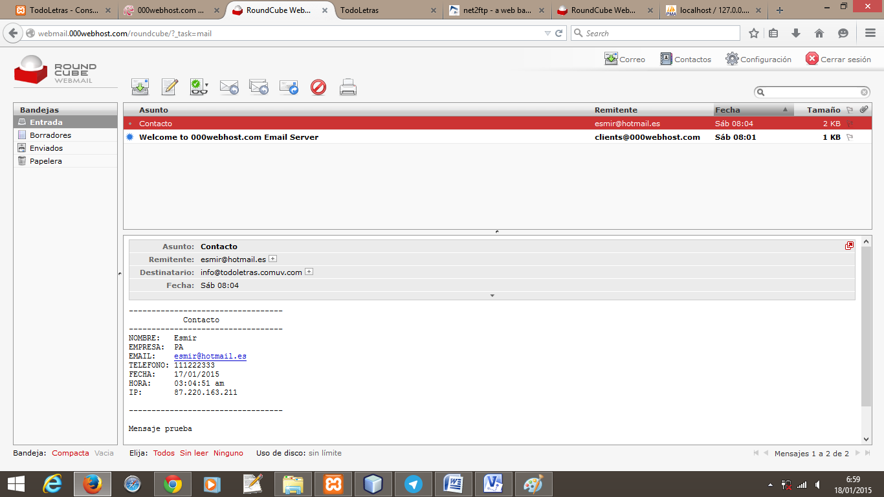

# Pagos con paypal

Para probar que el pago se realizaba correctamente y se redirigía a la página adecuada hicimos varios pagos de prueba:

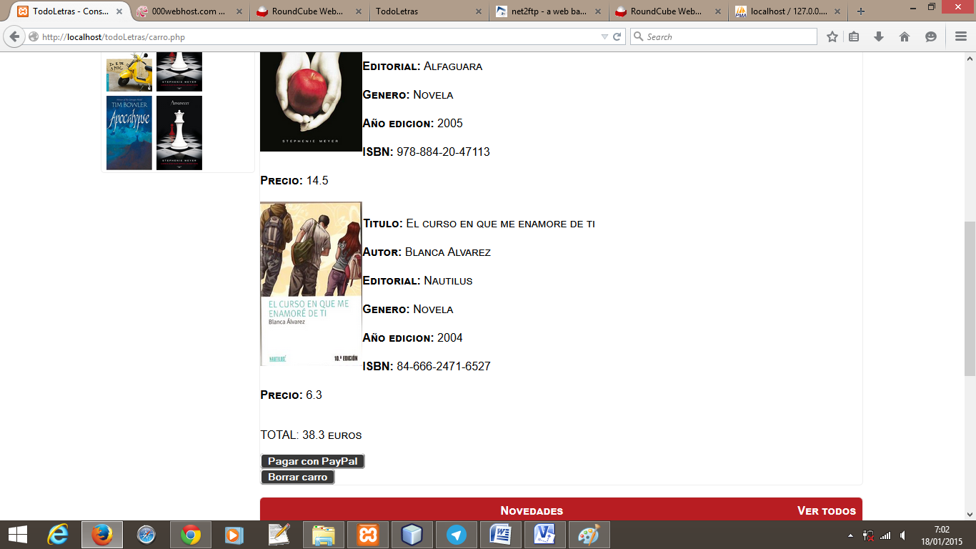

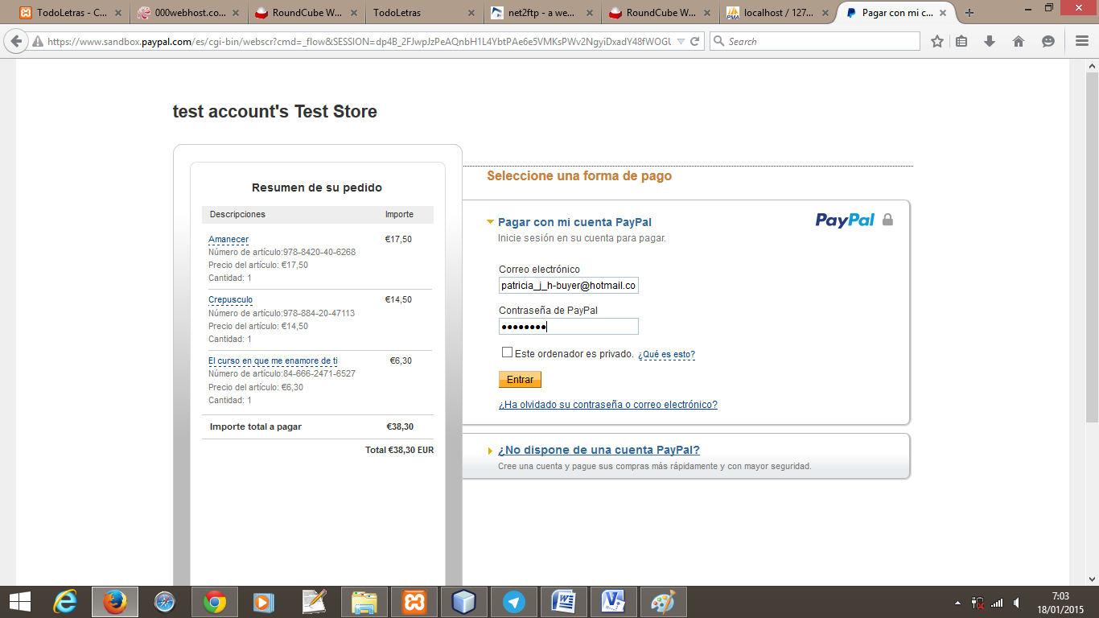

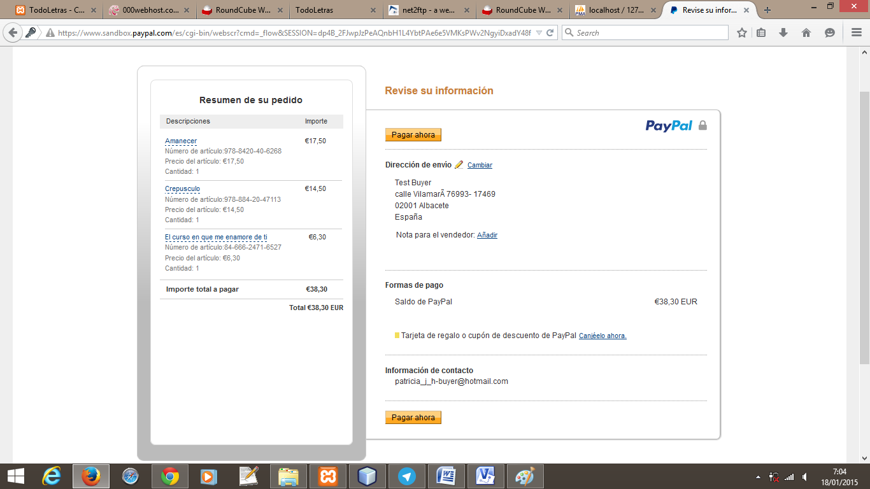

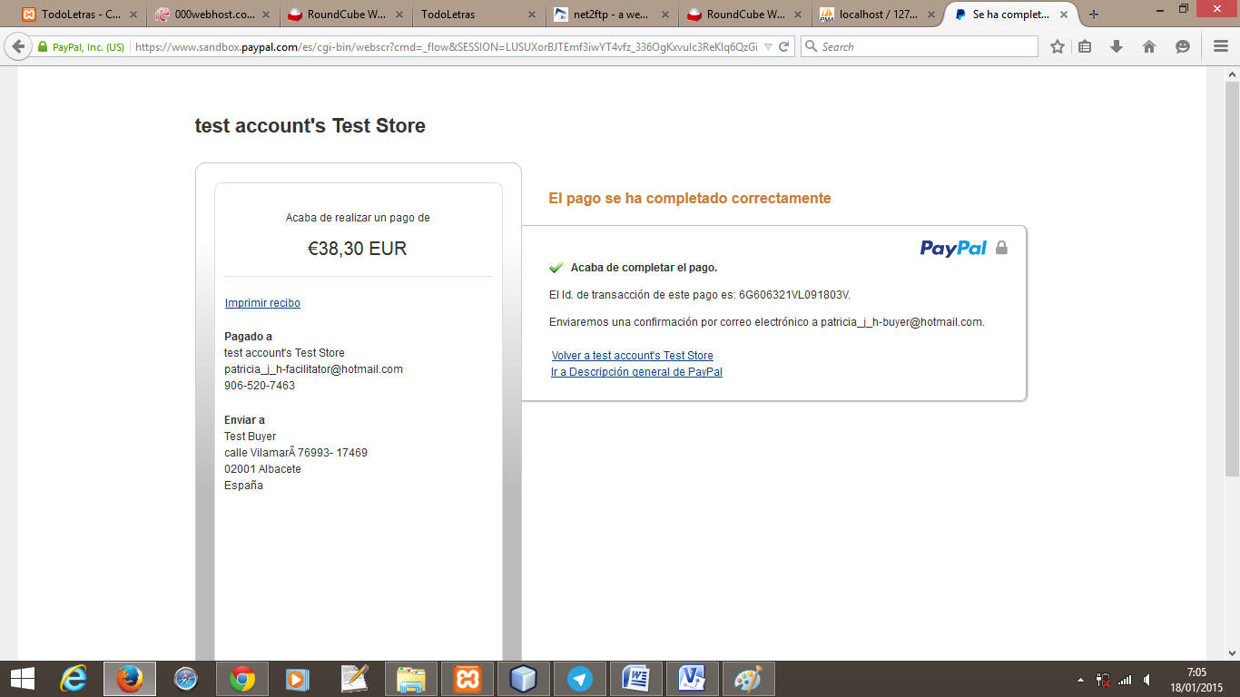

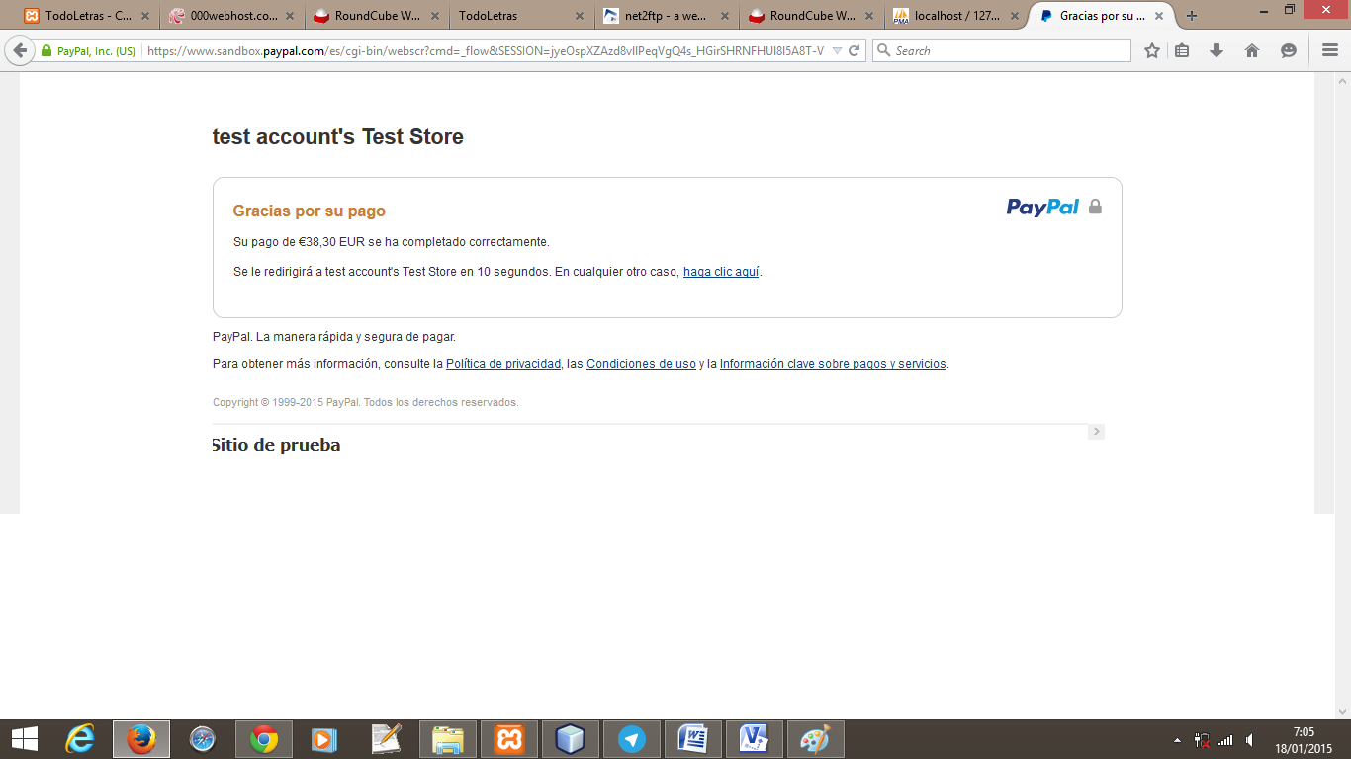

# Arreglos CSS

A la hora de haber subido nuestro proyecto al servidor local nos dimos cuenta que en algunos apartados no se mostraba bien el estilo y probándolo en localhost si. Dándole muchas vuelvas y gracias a la ayuda del inspector de firefox nos dimos cuenta que en un bloque que tenias en la hoja de estilos era tan largo su definición (las clases que poseía) que no cogía las ultimas.

Lo que hicimos fue dividirlas en dos y duplicar el código y ya funcionó.

